Материалы к занятию онлайн по теме:
«Строковые переменные», 10 класс

Умение решать задачи – такое же практическое искусство, как умение плавать или бегать.
Ему можно научиться только путем подражания или упражнения.
Д. Пойа

Строковые переменные используются в задачах различных типов:
- подсчет частоты появления символа в строке;
- поиск подстроки в строке, замена найденной подстроки на другую строку;
- выделение слов из строки, нахождение числа слов в строке, нахождение минимальной (максимальной) длины слова в строке;
- сравнение и сортировка строк и др.

Все приведенные программы написаны на языке программирования PascalABC.

Когда все задачи по теме будут прорешены и станут понятны, буду знать, что эта тема, строковые переменные, вами усвоена!
По всем вопросам пишите в группу или в личку.

А теперь немного теории, и за задачи!
Определение
- Символ — это буква, цифра или какой-либо знак.
- Строка – упорядоченная последовательность символов, заключенная в апострофы.
- Количество символов в строке называется ее длиной.
- Длина строки может лежать в диапазоне от 0 до 255.
- Каждый символ строковой величины занимает 1 байт памяти и имеет числовой код в соответствии с таблицей кодов ASCII
Таблица кодов ASCII
- Символ может быть записан, ограниченный апострофами (‘a’) или записан в коде (#97)
- сhr(<код символа>) – функция, возвращающая символ по его коду в кодовой таблице ASCII.
- ord(<символ>) – функция, возвращающая код по соответствующему символу.
Вывод таблицы кодов

Описание строк
- Var
<имя_строки>:string;
<имя_строки>:string[n];
n - максимально возможная длина строки. Если параметр опущен, то по умолчанию он считается равным 255.
- Var
name : string[15];
Элемент строки
- К строке можно обратиться посимвольно.
- i-й символ строки s записывается как s[i].
- Например, если s = ‘Мир',
то s[1] = это ‘М',
s[2] = это ‘и',
s[3] = это ‘р'
Конкатенация (слияние)
- Над строковыми данными определена операция слияния, обозначаемая знаком +.
- Например:
a := 'Pascal'; b := 'ABC' c := a + b; В этом примере переменная c приобретет значение 'PascalABC'.
- Аналогичную операцию выполняет функция concat(s1,s2,...,sn)
c:=concat(a,b);
результат с='PascalABC'
Сравнение строк
- Над строками определены операции сравнения <,>,=,<>,<=,>=, результат выполнения операции логический.
- Две строки сравниваются посимвольно, слева направо, по кодам символов. Если одна строка меньше другой по длине, при сравнении недостающие символы короткой строки заменяются символом с кодом 0.
- В результате сравнения двух строк получается логическое значение (true или false).
Примеры:
‘строка’<>’строки’ (true);
‘Abc’<’abc’ (true);
‘год’>’век’; (true);
Длина строки
- length(s); определяет текущую длину строки s.
Пример:
s=‘Программирование’; length(s) = 16
Копирование в строке
- copy(s,p,k); возвращает подстроку, выделенную из строки s, длиной k символов, начиная с символа под номером p.
Пример:
s := ‘порт сервера DNS';
s1 := copy(s, 9, 4); {s2 будет ‘вера'}
Позиция символа в строке
- pos(s1,s); возвращает номер первой позиции подстроки s1 в исходной строке s. Если подстроки нет, то выдает 0.
Пример:
s := способ хранения';
x1 := pos(‘ранения', s); {x1 будет 9}
x2 := pos(‘рана', s); {x2 будет 0}
Вставка строки в строку
- insert(s1,s,p); вставляет строку s1 в строку s, начиная с символа под номером p строки s.
Пример:
s := 'Система Pascal';
insert('Turbo ',s,9); {s будет равно 'Система Turbo Pascal'}

Удаление в строке
- delete(s,p,k); удаляет из строки s подстроку длиной k символов, начиная с символа под номером p.
Пример:
s := 'Система Turbo Pascal'; delete(s,8,6); {s будет равно 'Система Pascal'}
Преобразования
Str (x,s); - преобразует числовое значение x в строковое s.
Val (s,v,error); - преобразует строковое значение s в числовое v, где значение переменной error равно позиции первого по порядку неправильного символа в s, если преобразование не произошло, или 0 в случае успешного преобразования.
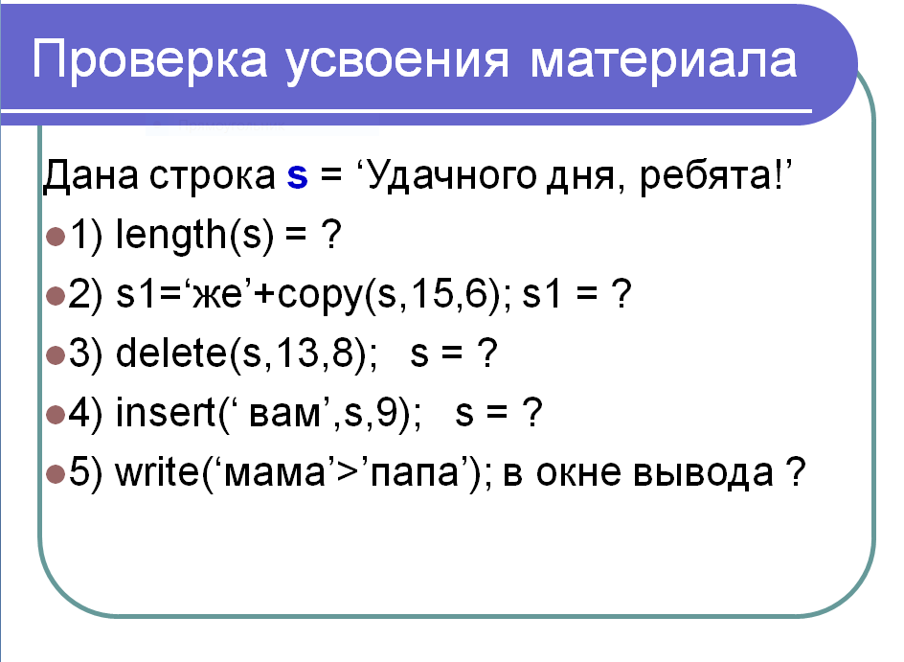
Молодцы! Основные понятия усвоены, теперь приступим к задачам!

Задача 1.
С помощью функции копирования и операции конкатенации составить из частей слова “информатика” слово “торт”.
program novslovo;
uses crt;
var s, ns: string;
begin
s:='информатика';
ns:=copy(s,8,1)+copy(s,4,2)+copy(s,8,1);
writeln(ns);
end.

Задача 2.
Подсчитать, сколько раз среди символов заданной строки встречается буква “а”.

program kolbukv_a;
uses crt;
var s: string;
i, k: integer;
begin
write('Введите строку: ');
readln(s);
k:=0;
for i:=1 to length(s) do
if s[i]='а' then k:=k+1;
writeln('Буква “а” встречается ', k, ' раз(а)');
end.
Буква “а” встречается 5 раз(а)
Задача 3.
Найти долю пробелов в строке A.

program dolya;
uses crt;
var a: string;
i, k: integer;
d: real;
begin
write('Введите строку: ');
readln(a);
k:=0;
for i:=1 to length(a) do
if a[i]=' ' then k:=k+1;
d:=k/length(a);
writeln('Доля пробелов в строке ', d);
end.

Задача 4.
Заменить все буквы “а” на буквы “б” в заданной строке.
program zamena_ab;
uses crt;
var s: string;
i: integer;
begin
write('Введите строку: ');
readln(s);
for i:=1 to length(s) do
if s[i]='а' then s[i]:='б';
writeln(s);
end.

Задача 5.
Из заданной строки получить новую, повторив каждый символ дважды.
program udvsimv;
uses crt;
var s, ns: string;
i, j, l: integer;
begin
write('Введите строку: ');
readln(s);
l:=length(s);
j:=1;
for i:=1 to l do begin
ns [5]:=s[3];
ns[6]:=s[3];
j:=j+2;
end;
for i:=1 to 2*l do write(ns[i]);
end.

s-Авраллр
i-12345678
Ns-ААвврр
J-123456

Задача 6.
Дано слово. Вывести слово, содержащее те же символы, но расположенные в обратном порядке.
program slovonaoborot;
uses crt;
var s: string;
i: integer;
begin
write('Введите слово: ');
readln(s);
for i:=length(s) downto 1 do write(s[i]);
end.

Задача 7.
Проверить, является ли заданное слово палиндромом.
program palindrom;
uses crt;
var s: string;
i, l, m, k: integer;
begin
write('Введите слово: ');
readln(s);
l:=length(s);
m:=l div 2;
k:=0;
for i:=1 to m do
if s[i]<>s[l+1-i] then k:=1;
if k=1 then writeln('Слово “', s, '” не палиндром')
else writeln('Слово “', s, '” палиндром');
end.

Задача 8.
Строка X состоит из нескольких предложений, каждое из которых кончается точкой, восклицательным или вопросительным знаком. Определить количество предложений в строке X.
program kolpredl;
uses crt;
var x: string;
i, k: integer;
begin
write('Введите строку: ');
readln(x);
k:=0;
for i:=1 to length(x) do
if (x[i]='.') or (x[i]='!') or (x[i]='?') then k:=k+1;
writeln('В строке ', k, ' предложений');
end.

Задача 9.
Проверить правильность расстановки скобок в формуле. Расстановку считать правильной, если число открывающих скобок равно числу закрывающих скобок.
program skobki;
uses crt;
var f: string;
i, ko, kz: integer;
begin
write('Введите формулу: ');
readln(f);
ko:=0; kz:=0;
for i:=1 to length(f) do begin
if f[i]='(' then ko:=ko+1;
if f[i]=')' then kz:=kz+1;
end;
if ko=kz then writeln('Правильная расстановка скобок')
else writeln('Неправильная расстановка скобок');
end.

Задача 10.
Проверить правильность расстановки скобок в формуле. Учитывать порядок скобок.
Способ 1  program skobki_1;  uses crt;  var f: string;  i, k: integer;  begin  write('Введите формулу: ');  readln(f);  i:=1; k:=0;  repeat  if f[i]='(' then k:=k+1;  if f[i]=')' then k:=k-1;  i:=i+1;  until (k<0) or (i>length(f));  if k=0 then writeln('Правильная расстановка скобок')  else writeln('Неправильная расстановка скобок');  end. | Способ 2  program skobki_2;  uses crt;  var f: string;  i, k, z: integer;  begin  write('Введите формулу: ');  readln(f);  k:=0; z:=0;  for i:=1 to length(f) do begin  if f[i]='(' then k:=k+1;  if f[i]=')' then k:=k-1;  if k<0 then z:=1;  end;  if (k=0) and (z=0) then  writeln('Правильная расстановка скобок')  else  writeln('Неправильная расстановка скобок');  end.

Задача 11.
В заданной строке подсчитать количество букв латинского алфавита.
program kolbukvlat;
uses crt;
var s: string;
i, k: integer;
begin
write('Введите строку символов: ');
readln(s);
k:=0;
for i:=1 to length(s) do
if (s[i]>='A') and (s[i]<='Z') or (s[i]>='a') and (s[i]<='z') then
k:=k+1;
writeln('В строке “', s, '” ', k, ' латинских букв');
end.

Задача 12.
Подсчитать количество цифр в заданной строке.
program kolcifr;
uses crt;
var s, c: string;
i, j, k: integer;
begin
write('Введите строку символов: ');
readln(s);
c:='0123456789';
k:=0;
for i:=1 to length(s) do
for j:=1 to 10 do
if s[i]=c[j] then k:=k+1;
writeln('В строке “', s, '” ', k, ' цифр');
end.

Задача 13.
Из заданной строки получить новую, удалив из нее все пробелы.
program udalprobel;
uses crt;
var s, ns: string;
i, k: integer;
begin
write('Введите строку: ');
readln(s);
k:=0;
for i:=1 to length(s) do
if s[i]<>' ' then begin
k:=k+1;
ns[k]:=s[i];
end;
for i:=1 to k do write(ns[i]);
end.

Задача 14.
Из заданной строки получить новую, удалив все буквы латинского алфавита.
program udalbukv;
uses crt;
var s, ns: string;
i, k: integer;
begin
write('Введите строку: ');
readln(s);
k:=0;
for i:=1 to length(s) do
if (s[i]<'A') or (s[i]>'Z') and (s[i]<'a') or (s[i]>'z') then begin
k:=k+1;
ns[k]:=s[i];
end;
for i:=1 to k do write(ns[i]);
end.

Задача 15.
Подсчитать, сколько раз встречается в тексте заданный фрагмент.
program kolfragm;
uses crt;
var t, f: string;
i, k: integer;
begin
write('Введите текст: ');
readln(t);
write('Введите фрагмент: ');
readln(f);
k:=0;
for i:=1 to length(t) do
if copy(t, i, length(f))=f then k:=k+1;
writeln('Фрагмент “', f, '” встречается в тексте ', k, ' раз(а)');
end.

Задача 16.
Проверить, является ли частью данного слова слово “сок”. Ответ должен быть “да” или “нет”.
program chastslova;
uses crt;
var s: string;
i, f: integer;
begin
write('Введите слово: ');
readln(s);
f:=0;
for i:=1 to length(s) do
if copy(s, i, 3)='сок' then f:=1;
if f=1 then writeln('да')
else writeln('нет');
end.

Задача 17.
В заданной строке всюду “1999” заменить на “2000”.
program zamena_1999;
uses crt;
var a: string;
i: integer;
begin
write('Введите строку: ');
readln(a);
for i:=1 to length(a) do
if copy(a,i,4)='1999' then begin
delete(a, i, 4);
insert('2000', a, i);
end;
writeln(a);
end.

Задача 18.
Ввести с клавиатуры строку, содержащую фамилию, имя и отчество. Слова в строке разделять одним пробелом. Получить новую строку, содержащую фамилию и инициалы.
program fio;
uses crt;
var s, f, i, o: string;
p: integer;
begin
write('Введите фамилию, имя и отчество: ');
readln(s);
p:=pos(' ', s);
f:=copy(s, 1, p-1);
delete(s, 1, p);
p:=pos(' ', s);
i:=copy(s, 1, 1);
delete(s, 1, p);
o:=copy(s, 1, 1);
s:=f+' '+i+'.'+o+'.';
writeln(s);
end.

Задача 19.
Подсчитать количество слов в исходной строке. Слова считать отделенными друг от друга одним пробелом.
program kolslov;
uses crt;
var s: string;
i, k: integer;
begin
write('Введите строку: ');
readln(s);
s:=s+' ';
k:=0;
for i:=1 to length(s) do
if s[i]=' ' then k:=k+1;
writeln('Количество слов в строке ', k);
end.

Задача 20.
Подсчитать количество слов в исходной строке. Слова считать отделенными друг от друга одним или несколькими пробелами.
program kolslov;
uses crt;
var s: string;
i, k, f: integer;
begin
write('Введите строку: ');
readln(s);
s:=s+' ';
k:=0;
f:=0;
for i:=1 to length(s) do begin
if (s[i]<>' ') and (f=0) then f:=1;
if (s[i]=' ') and (f=1) then begin
f:=0;
k:=k+1;
end;
end;
writeln('Количество слов в строке ', k);
end.

Задача 21.
Проверить цепочку слов на совпадение первой буквы следующего слова с последней буквой предыдущего слова.
program igra_v_slova;
uses crt;
var s: string;
i, f: integer;
begin
write('Введите слова через пробел: ');
readln(s);
f:=0;
for i:=2 to length(s)-1 do
if s[i]=' ' then
if s[i-1]<>s[i+1] then f:=1;
if f=0 then writeln('Совпадают')
else writeln('Не совпадают');
end.

Задача 22.
Определить наименьшую длину слова в заданной строке. Слова считать отделенными друг от друга одним или несколькими пробелами.
program mindlina;
uses crt;
var s: string;
i, lw, min: integer;
begin
write('Введите строку: ');
readln(s);
s:=s+' ';
min:=length(s);
lw:=0;
for i:=1 to length(s) do begin
if s[i]<>' ' then
lw:=lw+1
else if (min>lw) and (lw>0) then begin
min:=lw;
lw:=0;
end
else
lw:=0;
end;
writeln('Наименьшая длина слова ', min);
end.

Задача 23.
Ввести с клавиатуры 10 слов и вывести их на экран в алфавитном порядке.
program sort_slov;
uses crt;
const n=10;
var s: array[1..n] of string;
pp: string;
i, j: integer;
begin
writeln('Введите слова:');
for i:=1 to n do
readln(s[i]);
for i:=1 to n-1 do
for j:=i+1 to n do
if s[i]>s[j] then begin
pp:=s[i];
s[i]:=s[j];
s[j]:=pp;
end;
writeln('Список слов по алфавиту:');
for i:=1 to n do
writeln(s[i]);
end.

